PRESSEINFORMATION

Frastanz / St. Ruprecht / Budapest, 4. Februar 2026

Fünf WorldStar Packaging Awards 2026 für Rondo!
Internationale Auszeichnung für Innovationen des Verpackungsspezialisten

Die Rondo Ganahl AG setzt ihre internationale Erfolgsgeschichte fort: Im Jahr 2026 wurden die innovativen Verpackungskonzepte der Unternehmensgruppe mit insgesamt fünf WorldStar Packaging Awards ausgezeichnet. Prämiert wurden maßgeschneiderte Verpackungskonzepte aus mehreren Standorten der Gruppe in den Kategorien Transport, Point of Sale, Luxusgüter und alkoholische Getränke.

Der WorldStar Packaging Award gilt als der wichtigste internationale Verpackungspreis der Branche. Mit den Auszeichnungen würdigt die World Packaging Organisation weltweit richtungsweisende Verpackungskonzepte und setzt damit einen internationalen Maßstab für Exzellenz in Design, Funktionalität und Nachhaltigkeit. Die Gewinner wurden am 9. Jänner 2026 bekannt gegeben, die offizielle Preisverleihung findet am 8. Mai 2026 im Rahmen der Interpack Messe in Düsseldorf statt.

Die fünf WorldStar Packaging Awards 2026 für Rondo unterstreichen eindrucksvoll die hohe Entwicklungskompetenz der gesamten Unternehmensgruppe über mehrere Standorte und Länder hinweg. „Diese Auszeichnungen bestätigen unseren Anspruch, maßgeschneiderte, nachhaltige und marktorientierte Verpackungslösungen auf internationalem Spitzenniveau zu entwickeln. Fünf Awards für Innovationen aus Frastanz, St. Ruprecht und Budapest sind ein starkes Zeichen für die Leistungsfähigkeit und das Engagement unserer Teams an allen Standorten“, freut sich Hubert Marte, Vorstandsvorsitzender der Rondo Ganahl AG, über den mehrfachen Erfolg.

Biocat KS-C – Schwerlast-Versandverpackung
Gewinner in der Kategorie: Transport | Standort Frastanz (Österreich)

Die Verpackung des Biocat KS-C überzeugte die Jury durch ihre konsequent durchdachte Konstruktion für den globalen Versand. Starre Fixierkeile sichern das Gerät zuverlässig oben und unten, während eine MC-Wabenplatte eine flexible Anpassung an drei unterschiedliche Gerätelängen ermöglicht. Eine klappbare Seitenwand erlaubt einen einfachen Aufbau sowie die aufrechte Entnahme des Geräts.

Zwei separate Zubehörboxen sorgen für sichere Aufbewahrung und schützen die empfindliche Haube des Kalkschutzgerätes. Optimierte Abmessungen ermöglichen eine präzise und stabile Palettierung auf Europaletten. Die Verpackung besteht vollständig aus Monomaterial und kombiniert Robustheit, Effizienz und Nachhaltigkeit in einer weltweit einsetzbaren Versandlösung.

Bauers Bitter – Sortimentbox
Gewinner in der Kategorie: Point of Sale | Standort St. Ruprecht (Österreich)

Die 5-Flaschen-Sortimentbox für edle Bittertropfen verbindet ästhetische Wirkung mit hoher Funktionalität. Gestaltet in Anlehnung an eine handgefertigte Holztruhe, setzt sie auf braune Wellpappe und eine reduzierte Stempeloptik, die den handwerklichen Charakter des Produkts unterstreicht und seine Präsenz am Verkaufsregal stärkt.

Die Verpackung besteht aus drei ineinandergreifenden Teilen und kommt vollständig ohne Klebstoffe aus. Jede Flasche ist sicher positioniert, wodurch die Box sowohl als Verkaufs- und Geschenkverpackung als auch als stabile Versandverpackung eingesetzt werden kann. Nach dem Entfernen des Inlays lässt sich die Box zudem als Aufbewahrungs- oder Erinnerungskiste weiterverwenden – ein zusätzlicher Mehrwert für Kunden.

Transporttray für Spiegelmotoren
Gewinner in der Kategorie: Transport | Standort St. Ruprecht (Österreich)

Das neu entwickelte Transporttray für Spiegelmotoren ersetzt vollständig die bisherige Styropor-Lösung und besteht zu 100 % aus Wellpappe. Es wurde speziell für den automatisierten Einsatz konzipiert: Die Motoren werden robotergestützt eingelegt, weshalb höchste Präzision und Stabilität erforderlich sind, um die bestehende Automatisierungsinfrastruktur weiterhin nutzen zu können.

Ein zentrales Merkmal ist die außergewöhnlich hohe Torsionssteifigkeit. Dreiecksförmige Verstrebungen – inspiriert von Prinzipien des Brückenbaus – ermöglichen maximale Tragfähigkeit bei minimalem Materialeinsatz. Die Trays sind bis zu 40-lagig stapelbar, wobei die unterste Lage Lasten von bis zu 400 kg trägt.

Hochwertige Champagnerverpackung Kreinbacher

Gewinner in zwei Kategorien: Luxusgüter & alkoholische Getränke | Standort Budapest (Ungarn)

Die Sechs-Flaschen-Champagnerbox für die Premium-Champagner von Kreinbacher wurde gleich in zwei Kategorien ausgezeichnet. Gefertigt aus fünf Lagen Wellpappe, vereint sie hohe Tragfähigkeit, integrierte Inlays ohne separate Einleger und eine außergewöhnliche Verbindung von Form, Funktion und Design.

Das schlichte braune Grundmaterial bildet die Basis für ein hochwertiges grafisches Konzept. Der glänzende Silberdruck, realisiert im Flexodruck mit wasserbasierter Spezialfarbe, spielt je nach Blickwinkel mit Grün-, Blau- und Grautönen. Die grafischen Elemente – Schneeglöckchen und Ritterschnitt – verweisen auf die ungarische Weinregion Somló und unterstreichen die Markenidentität.

Die Verpackung erfüllt sowohl Transport- als auch Präsentationsfunktion, ist vollständig recycelbar und überzeugt durch hohe Effizienz entlang der gesamten Wertschöpfungskette. Die kontinuierliche Nachbestellung durch den Kunden, das Interesse weiterer Marktteilnehmer und nicht zuletzt die doppelte Auszeichnung mit dem WorldStar Packaging Award 2026 bestätigen den Erfolg dieser Lösung.

Über die World Packaging Organisation
Die World Packaging Organisation (WPO) ist eine gemeinnützige, internationale Vereinigung der Verpackungsbranche. Die WPO fördert Projekte und Aktionen, die dem Leitmotto „Mehr Lebensqualität durch bessere Verpackung für mehr Menschen" entsprechen. Vor diesem Hintergrund unterstützt die WPO die Entwicklung von Verpackungstechnologie, Wissenschaft und Technik sowie des internationalen Handels. www.worldpackaging.org und www.worldstar.org

Über Rondo

Die Rondo Ganahl AG mit Stammsitz in Frastanz (Vorarlberg, Österreich) ist spezialisiert auf die Produktion individueller Außenverpackungen aus Wellpappe und maßgeschneiderter Innenverpackungen aus Faserguss, die Herstellung von Wellpappe-Rohpapieren sowie die Altpapier-Verwertung. Die Wurzeln des modernen Industriebetriebes in Familienbesitz reichen bis ins Jahr 1797 zurück. An mehreren Standorten in Österreich (Vorarlberg, Steiermark und Tirol) und Rumänien (Apahida/Cluj, Târgoviște und Sibiu) sowie je einem Werk in Deutschland und Ungarn beschäftigt Rondo heute mehr als 1.800 Mitarbeitende. Das Unternehmen fördert den schonenden Umgang mit Ressourcen und schließt den Recyclingkreislauf innerhalb der Unternehmensgruppe.

Pressekontakt:
Rondo
Ganahl Aktiengesellschaft
Mag. Ursula Strauß
Marketing & Corporate Communications
+43 5522 51841 208, ursula.strauss@rondo-ganahl.com

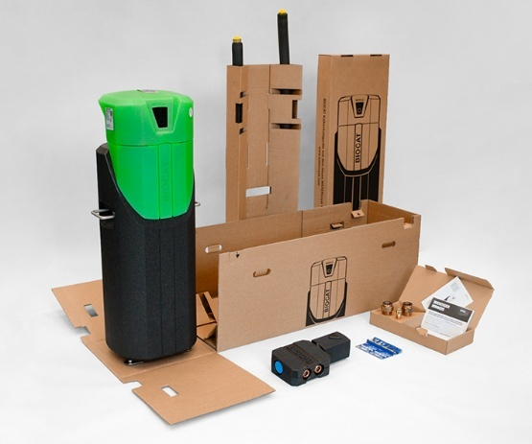

Bildunterschrift (202601_Rondo_WorldStar Packaging Award_BIOCAT_copyright L. Schedl)
Die maßgeschneiderte Transportverpackung für BIOCAT wurde von Rondo Frastanz für den weltweiten Versand konzipiert und wurde mit dem WorldStar Packaging Award 2026 in der Kategorie „Transport“ ausgezeichnet.

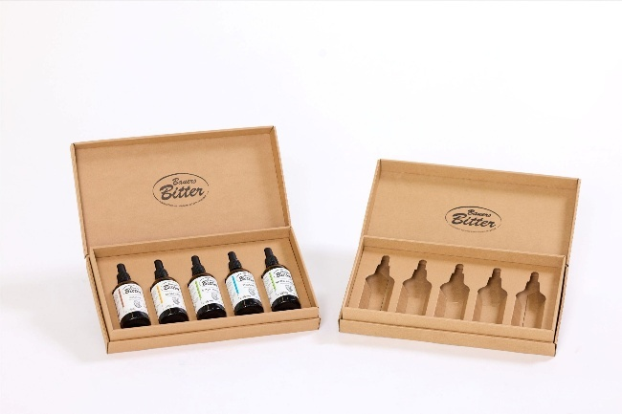

Bildunterschrift (202601_Rondo_WorldStar Packaging Award_Bauers Bitter_copyright L. Schedl)
Funktional mit ästhetischer Wirkung – die 5-Flaschen-Sortimentsbox von Rondo St. Ruprecht wird mit dem WorldStar Packaging Award 2026 in der Kategorie „Point of Sale“ prämiert.
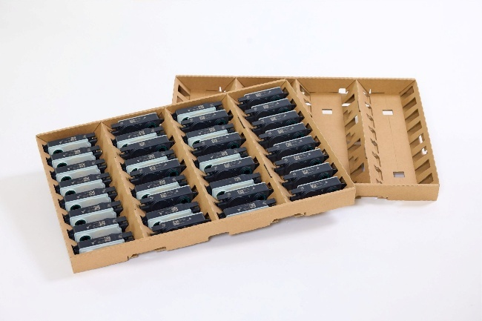

Bildunterschrift (202601_Rondo_WorldStar Packaging Award_Spiegeltray_copyright L. Schedl)
Ein Transporttray für Spiegelmotoren von Rondo St. Ruprecht, das die bisherige Styropor-Lösung ersetzt – Gewinner des WorldStar Packaging Awards 2026 in der Kategorie „Transport“

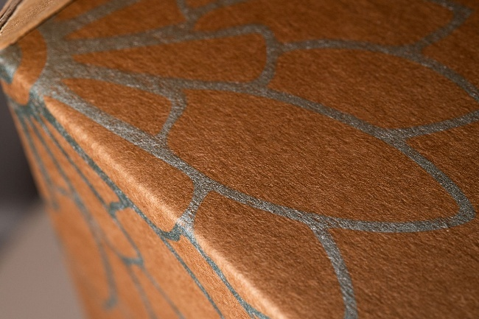

Bildunterschrift (202601_Rondo_WorldStar Packaging Award_Kreinbacher)
Zwei WorldStar Packaging Awards 2026 für ein hochwertiges Verpackungskonzept: Die Champagnerverpackung von Rondo Budapest überzeugte in den beiden Kategorien „Luxusgüter“ und „Alkoholische Getränke“.

